Министерство науки и высшего образования РФ

Пензенский государственный университет

Кафедра «Вычислительная техника»

**ОТЧЁТ**

по лабораторной работе № 3

по курсу «Декларированные языки программирования»

на тему «Работа со списками на языке пролог»

Выполнили ст. гр. 22ВВП1:

Беляев Д.

Захаров А.  
Хоссейни Нежад С. А. С. М.

Приняли:

Зинкин С. А.

Голышевский Е. О.

ПЕНЗА 2024

**Название**

Работа со списками на языке пролог

**Цель работы**

Изучение работы со списками на языке Prolog.

Задание:

1. Предикат PARITY для определения четности числа элементов в списке.
2. Предикат DEVPAIR для разбивки списка на пары.
3. Предикат SETOFF для нормализации множества

**Ход работы**

Написали предикат RARITY.

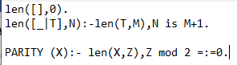

Проверили.

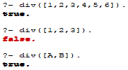

Написали предикат DEVPAIR.



Проверили.

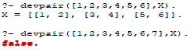

Написали предикат SETOFF.

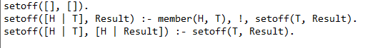

Проверили.



**Код**

len([],0).

len([_|T],N):-len(T,M),N is M+1.

rarity(X):- len(X,Z),Z mod 2 =:=0.

devpair([], []).

devpair([First, Second | Tail], [[First, Second] | Rest]) :-devpair(Tail, Rest).

list_item_isMember([],_,false).

list_item_isMember([X|Xs],E,Truth) :-

if_(E = X, Truth = true, list_item_isMember(Xs,E,Truth)).

setoff([], []).

setoff([H | T], Result) :- member(H, T), !, setoff(T, Result).

setoff([H | T], [H | Result]) :- setoff(T, Result).

**Вывод**

Изучили теоретическую информацию, реализовали некоторые предикаты для работы со списками.